Chapitre 11 : Quelles inégalités sont compatibles
avec les différentes conceptions de la justice sociale ?
Bac

 Pages 320-321 – Dissertation (4h)

Quelles inégalités sont compatibles
avec les différentes conceptions de la justice sociale ?

Doc 1. Origine sociale des élèves de CPGE (classes préparatoires aux grandes écoles) en 2018-2019
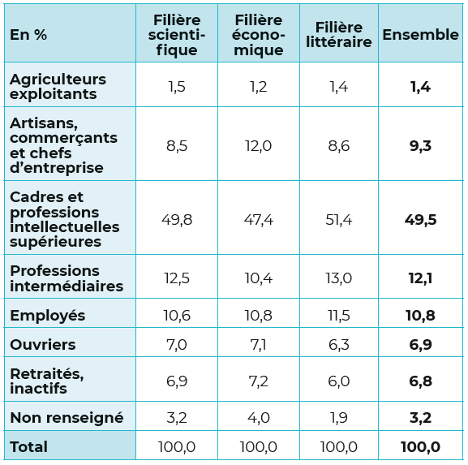
Champ : France métropolitaine + DOM
MESRI-SIES, 2020
Doc 2. Circonstances de la dernière discrimination vécue
par les personnes syndiquées en 2019
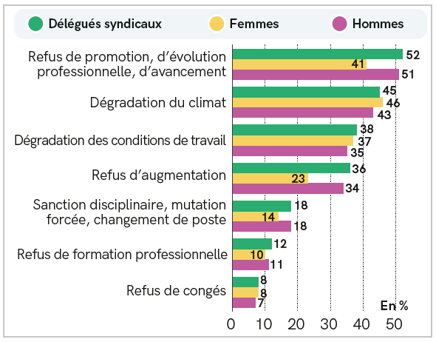
Défenseur des droits, septembre 2019

Doc 3.
Déclaration des Droits de l’Homme et du Citoyen de 1789
Art. 1er. Les hommes naissent et demeurent libres et égaux en droits. Les distinctions sociales ne peuvent être fondées que sur l’utilité commune.
Art. 2. Le but de toute association politique est la conservation des droits naturels et imprescriptibles de l’Homme. Ces droits sont la liberté, la propriété, la sûreté et la résistance à l’oppression.

Art. 4. La liberté consiste à pouvoir faire tout ce qui ne nuit pas à autrui : ainsi, l’exercice des droits naturels de chaque homme n’a de bornes que celles qui assurent aux autres Membres de la Société la jouissance de ces mêmes droits. Ces bornes ne peuvent être déterminées que par la Loi.
Art. 6. La Loi est l’expression de la volonté générale. Tous les Citoyens ont droit de concourir personnellement, ou par leurs Représentants, à sa formation. Elle doit être la même pour tous, soit qu’elle protège, soit qu’elle punisse. Tous les Citoyens étant égaux à ses yeux sont également admissibles à toutes dignités, places et emplois publics, selon leur capacité, et sans autre distinction que celle de leurs vertus et de leurs talents.
Art. 14. Tous les Citoyens ont le droit de constater, par eux-mêmes ou par leurs représentants, la nécessité de la contribution publique, de la consentir librement, d’en suivre l’emploi, et d’en déterminer la quotité, l’assiette, le recouvrement et la durée.
Art. 17. La propriété étant un droit inviolable et sacré, nul ne peut en être privé, si ce n’est lorsque la nécessité publique, légalement constatée, l’exige évidemment, et sous la condition d’une juste et préalable indemnité.

Note : la Déclaration des Droits de l’Homme et du Citoyen de 1789 est un texte constitutionnel actuellement en vigueur en France en 2020.

Doc 4. Les inégalités de salaires¹ en 2016
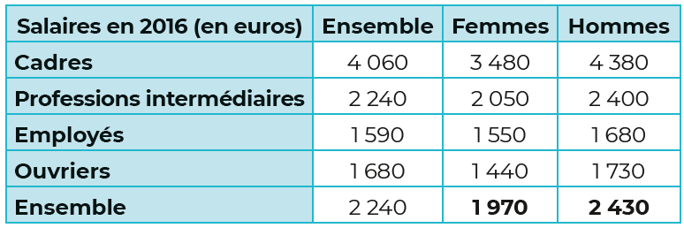
1. Salaires mensuels nets en équivalent temps plein (EQTP)
Insee, 2017

